

Dolores Hidalgo C.I.N Gto 17/02/18

UNIDAD II. Actividad 1

Programación de aplicaciones.

ing. tecnologias de la informacion y comunicación.

GITI9084-S

Pastor Alvarado Héctor Jesús 1214100421

Ramírez Guerrero Nancy Brenda 1214100437

Colmenero Morales Luis 1214100681

# CASO DE ESTUDIO Control vehicular de una institución educativa.

El encargado del parque vehicular de una institución educativa debido a la fuerte demanda que se tiene en el estacionamiento y al poco espacio con que se cuenta, desea desarrollar una aplicación Web con vista en dispositivos móviles de tal manera que le permita llevar un control y administración del parque vehicular de su estacionamiento, por tanto, se ha dado a la tarea de solicitar a un desarrollador de software para que lleve a cabo ésta misión de control de parque vehicular.

1. Un automovilista primeramente deberá de registrarse para tener acceso a un cajón de estacionamiento para ello deberá de proporcionar nombre completo, correo electrónico, número de empleado (administrativo) o número de control (estudiante), datos del automóvil (placas, marca, color, modelo, licencia de conducir y tarjeta de circulación), teléfono celular o teléfono del departamento al que pertenece; una vez que se le ha proporcionado el cajón el administrador le proporciona una tarjeta que le permitirá la entrada y salida del estacionamiento.
2. Para ingresar al estacionamiento se deberá de proporcionar el código de la tarjeta vía un lector en donde se registrará la hora de entrada y la hora de salida que se tuvieron durante el día. Además, se deberá de registrar el nombre del guardia que atendió la entrada y salida.
3. Existen muchas situaciones que pueden ocurrir durante el día en el estacionamiento, en ciertas ocasiones se desea mover un vehículo y se debe saber a qué propietario le pertenece o donde está ubicado dicho propietario dentro de la institución.
4. El administrador en base a los movimientos que se tienen durante el día o la semana desea conocer:
   1. El número de vehículos que se registraron en el día, semana y mes.
   2. Reportar el número de incidencias en el día, semana o mes.
   3. El horario de mayor afluencia vehicular.
   4. Número de vehículos y tipos (motos, autos y bicicletas).
   5. Información del vehículo sobre las partes con que está compuesto el automóvil.
5. Muchas veces se desea atender incidencias como robo o anomalías detectadas al automóvil para ello el usuario deberá de levantar una aclaración con los datos nombre de la persona, fecha y descripción de la incidencia; el sistema le proporcionará un número de incidencia para darle seguimiento, cabe mencionar se tendrán tres días hábiles para atender dicha incidencia.
6. Cabe mencionar que la institución tiene cabida para motos, cuatrimotos y bicicletas, para el caso de bicicletas los datos a registrar son número de placa y características muy específicas de la bicicleta.

# Estructura.

**Objetivo.**

1. Realizar un análisis sobre la problemática planteada en el caso de estudio.
2. Realizar un diseño mediante un diagrama de casos de uso y un diagrama de clases sobre el caso de estudio.

Diagrama de casos de uso.

A continuación se muestran los siguientes diagrama de casos de uso en base al análisis anterior, muestra las actividades y la ejecución de las mismas entre 2 o mas actores.

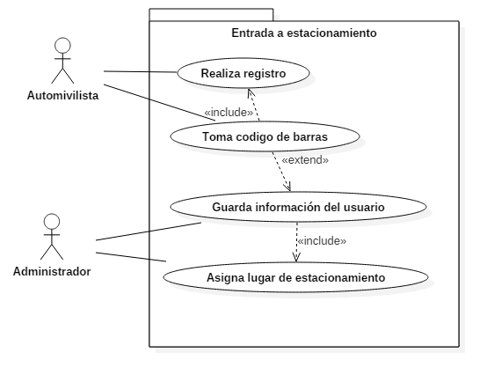

Un automovilista primeramente deberá de registrarse para tener acceso a un cajón de estacionamiento para ello deberá de proporcionar nombre completo, correo electrónico, número de empleado (administrativo) o número de control (estudiante), datos del automóvil (placas, marca, color, modelo, licencia de conducir y tarjeta de circulación), teléfono celular o teléfono del departamento al que pertenece; una vez que se le ha proporcionado el cajón el administrador le proporciona una tarjeta que le permitirá la entrada y salida del estacionamiento.

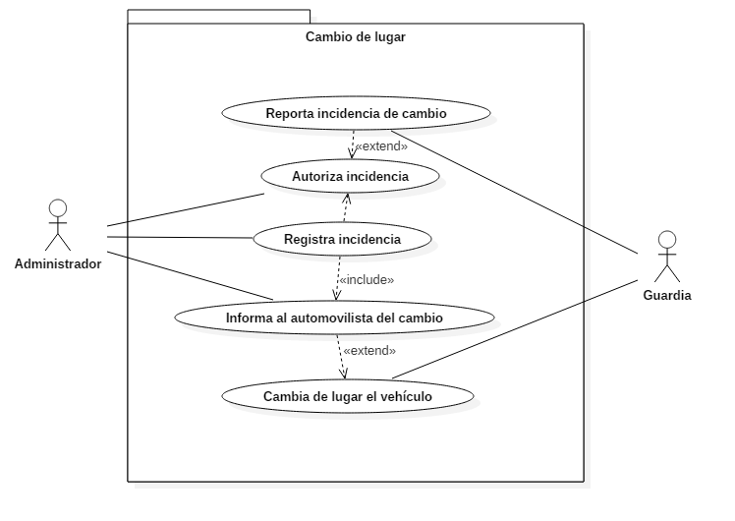

Existen muchas situaciones que pueden ocurrir durante el día en el estacionamiento, en ciertas ocasiones se desea mover un vehículo y se debe saber a qué propietario le pertenece o donde está ubicado dicho propietario dentro de la institución.

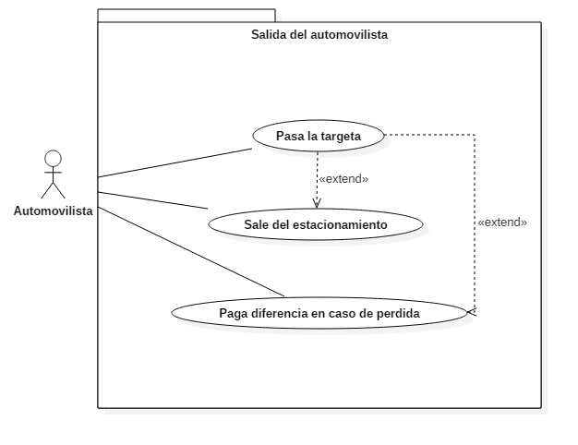

Para ingresar al estacionamiento se deberá de proporcionar el código de la tarjeta vía un lector en donde se registrará la hora de entrada y la hora de salida que se tuvieron durante el día. Además, se deberá de registrar el nombre del guardia que atendió la entrada y salida.

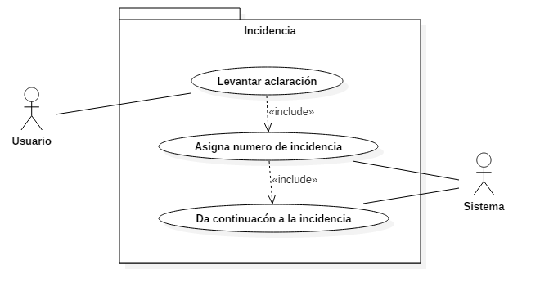

Muchas veces se desea atender incidencias como robo o anomalías detectadas al automóvil para ello el usuario deberá de levantar una aclaración con los datos nombre de la persona, fecha y descripción de la incidencia; el sistema le proporcionará un número de incidencia para darle seguimiento, cabe mencionar se tendrán tres días hábiles para atender dicha incidencia.

## Diagrama de clases.

A continuación se muestra el diagrama de clases en base al caso de uso anterior, se crearon las clases e instancias correspondiente a cada uno, así como los objetos y la cardinalidad que se tienen entre clases.

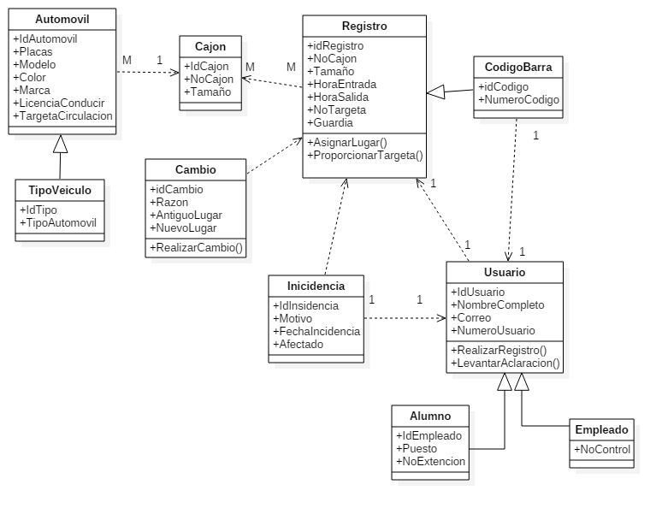

Ecuación 1 diagrama de clases Control vehículo de una institución educativa.

# Conclusión.

A partir de la descripción del caso de uso mostrado, se optó por la creación de un modelo con escalabilidad y control de Herencia en mayor medida, ya que vimos que los objetos que interactúan son similares en muchos aspectos y por lo tanto se debía explotar estas circunstancias.

El uso de la programación orientada a objetos es más práctico que las convencionales en un sentido personal, ya que se aprovecha el uso de la abstracción, jerarquía, descomposición, composición y herencia, los cuales son circunstancia de nuestro mundo y que se aplican a los mini mundos de las aplicaciones.

Estas características nos sirven para poder tener un mejor control de los objetos, ya que un buen diseño aplicado es igual a una página eficiente, con menor riesgo además de evitar que las clases sean obsoletas.

Seguir este tipo de paradigma amplia la perspectiva de la programación y como todo se vuelve más práctico.